aaa

1

Bonne réponse : **Etat de l’Alabama**

**Nelle Harper Lee est née dans l’Etat de l’Alabama le 28 avril 1928 à** Monroeville précisément. Ville dans laquelle elle est morte le 19 février 2016, quelques mois seulement après avoir publié son second ouvrage *Va et poste une sentinelle* (titre original : *Go set a Watchman*).

Son père, Amasa Coleman Lee est avocat et éditeur du *Monroe Journal.* Il présente des ressemblances avec le père de Scout, le personnage principal de *Ne tirez pas sur l’oiseau moqueur,* Atticus Fisher.

Enfant, Harper Lee était une lectrice précoce. Elle avait comme voisin et camarade d’école Truman Capote qui deviendra également un célèbre écrivain.

Réponse

*Ne tirez pas sur l’Oiseau moqueur* – Harper Lee (1960)

Thème : L’auteur

*Les Raisins de la Colère –* John Steinbeck (1939)

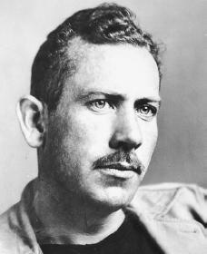

**Quand et où est né John Steinbeck ?**

- en 1898 à Salinas

- en 1902 à New York

- en 1902 à Salinas

- en 1910 à New York

Bonne réponse : **en 1902 à Salinas (Californie)**

**John Ernest Steinbeck, Jr** est né le 27 février 1902 à Salinas dans l’Etat de Californie et il est mort le 20 décembre 1968 à New York.

Son père, John Steinbeck Senior était trésorier et sa mère, Olive Steinbeck, était enseignante.

Il avait trois sœurs : Elizabeth, Esther et Mary.

Après le lycée à Salinas, il étudie à [Stanford](https://fr.wikipedia.org/wiki/Universit%C3%A9_Stanford" \o "Université Stanford), mais abandonne ses études, et en 1925 il part à [New York](https://fr.wikipedia.org/wiki/New_York), où il occupe divers emplois (reporter, apprenti peintre, maçon, ouvrier et chimiste). Il y travaille brièvement au [*New York American*](https://fr.wikipedia.org/wiki/New_York_American), mais rentre à Salinas dès [1926](https://fr.wikipedia.org/wiki/1926).

En 1929, il publie son premier roman La Coupe d’Or et ne s’arrêtera plus d’écrire, de voyager, de « bourlinguer » avant de s’éteindre, épuisé par ses excès.

*Les Raisins de la Colère –* John Steinbeck (1939)

Réponse

1

aaa

2

Bonne réponse : **Etat de l’Alabama**

**Nelle Harper Lee est née dans l’Etat de l’Alabama le 28 avril 1928 à** Monroeville précisément. Ville dans laquelle elle est morte le 19 février 2016, quelques mois seulement après avoir publié son second ouvrage *Va et poste une sentinelle* (titre original : *Go set a Watchman*).

Son père, Amasa Coleman Lee est avocat et éditeur du *Monroe Journal.* Il présente des ressemblances avec le père de Scout, le personnage principal de *Ne tirez pas sur l’oiseau moqueur,* Atticus Fisher.

Enfant, Harper Lee était une lectrice précoce. Elle avait comme voisin et camarade d’école Truman Capote qui deviendra également un célèbre écrivain.

Réponse

*Ne tirez pas sur l’Oiseau moqueur* – Harper Lee (1960)

Thème : L’auteur

*Les Raisins de la Colère –* John Steinbeck (1939)

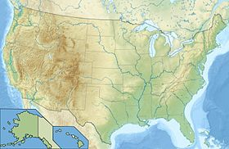

Salinas

**Où se trouve**

**la ville de**

**Salinas ?**

- dans le Connecticut

- dans l’Oklahoma

- dans l’Arkansas

- en Californie

- dans l’Etat de New York

Bonne réponse : **dans l’Etat de Californie**

Cette municipalité de l’Etat de Californie se trouve dans le Comté de Monterey et elle est la « capitale de la laitue » !

En 2000, elle comptait 151 060 habitants.

C’est une région tournée vers l’agriculture (fruits et légumes) et surtout sa production de laitue ; en effet, 80% de la laitue des Etats-Unis provient de la vallée de la Salinas.

John Steinbeck y est né et c’est aussi le lieu

de l’action du film de 1955 A l’Est d’Eden.

Le National Steinbeck Center lui est dédié.

L’un de ses ouvrages constitué principalement

de nouvelles trouve son décor dans cette

vallée de Salinas qui lui est si chère.

*Les Raisins de la Colère –* John Steinbeck (1939)

Réponse

2



aaa

3

Bonne réponse : **Etat de l’Alabama**

**Nelle Harper Lee est née dans l’Etat de l’Alabama le 28 avril 1928 à** Monroeville précisément. Ville dans laquelle elle est morte le 19 février 2016, quelques mois seulement après avoir publié son second ouvrage *Va et poste une sentinelle* (titre original : *Go set a Watchman*).

Son père, Amasa Coleman Lee est avocat et éditeur du *Monroe Journal.* Il présente des ressemblances avec le père de Scout, le personnage principal de *Ne tirez pas sur l’oiseau moqueur,* Atticus Fisher.

Enfant, Harper Lee était une lectrice précoce. Elle avait comme voisin et camarade d’école Truman Capote qui deviendra également un célèbre écrivain.

Réponse

*Ne tirez pas sur l’Oiseau moqueur* – Harper Lee (1960)

Thème : L’auteur

*Les Raisins de la Colère –* John Steinbeck (1939)

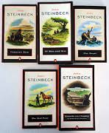

**Quels genres d’ouvrages Steinbeck a-t-il écrits ?**

*(Plusieurs bonnes réponses)*

- des romans

- des nouvelles

- des récits de voyage

- des récits de reportages

- des essais

Bonnes réponses : **toutes les réponses sont exactes !**

John Steinbeck a écrit **des romans** célèbres :

- *Des Souris et des Hommes*

*- A l’Est d’Eden*

*- Les Raisins de la colère*

*- Tortilla Flat…*

**des nouvelles** :

*- Les Pâturages du ciel*

*- La Grande Vallée…*

**des récits de voyage :**

*- Voyage avec Charley…*

**des essais :**

*- America and Americans*

*- Les Bohémiens des vendanges (recueil d’articles)…*

**des reportage de guerre :**

*- Bombs away*

*- Il était une fois une guerre…*

*Les Raisins de la Colère –* John Steinbeck (1939)

Réponse

3

aaa

4

Bonne réponse : **Etat de l’Alabama**

**Nelle Harper Lee est née dans l’Etat de l’Alabama le 28 avril 1928 à** Monroeville précisément. Ville dans laquelle elle est morte le 19 février 2016, quelques mois seulement après avoir publié son second ouvrage *Va et poste une sentinelle* (titre original : *Go set a Watchman*).

Son père, Amasa Coleman Lee est avocat et éditeur du *Monroe Journal.* Il présente des ressemblances avec le père de Scout, le personnage principal de *Ne tirez pas sur l’oiseau moqueur,* Atticus Fisher.

Enfant, Harper Lee était une lectrice précoce. Elle avait comme voisin et camarade d’école Truman Capote qui deviendra également un célèbre écrivain.

Réponse

*Ne tirez pas sur l’Oiseau moqueur* – Harper Lee (1960)

Thème : L’auteur

*Les Raisins de la Colère –* John Steinbeck (1939)

**Le plus souvent, quels thèmes sont évoqués dans les ouvrages de Steinbeck ?**

*(Plusieurs bonnes réponses)*

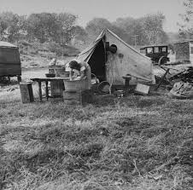

1) sa Californie natale

2) la condition des Noirs aux Etats-Unis

3) la condition de la classe ouvrière

4) la Grande Dépression

5) les conséquences du Dust Bowl

Bonnes réponses : **1), 3), 4) et 5)**

Les thèmes récurrents présents dans l’œuvre de Steinbeck sont :

l’évocation de sa Californie natale ainsi que celle des gens ordinaires de la classe ouvrière et qui sont confrontés aux conséquences de la Grande Dépression et du Dust Bowl.

Steinbeck est sans doute l’un des premiers écrivains américains régionalistes.

Le style des *Raisins de la Colère* imite celui des *Psaumes* et la structure du récit reproduit l’Exode biblique, de l’oppression en Egypte jusqu’à l’arrivée dans les tribus hostiles de Cana. Ici du départ de l’Oklahoma jusqu’à l’arrivée en Californie et où les personnages de la famille Joad sont contraints à quitter leurs terres puis finalement sont rejetés et exploités.

*Les Raisins de la Colère –* John Steinbeck (1939)

Réponse

4

aaa

5

Bonne réponse : **Etat de l’Alabama**

**Nelle Harper Lee est née dans l’Etat de l’Alabama le 28 avril 1928 à** Monroeville précisément. Ville dans laquelle elle est morte le 19 février 2016, quelques mois seulement après avoir publié son second ouvrage *Va et poste une sentinelle* (titre original : *Go set a Watchman*).

Son père, Amasa Coleman Lee est avocat et éditeur du *Monroe Journal.* Il présente des ressemblances avec le père de Scout, le personnage principal de *Ne tirez pas sur l’oiseau moqueur,* Atticus Fisher.

Enfant, Harper Lee était une lectrice précoce. Elle avait comme voisin et camarade d’école Truman Capote qui deviendra également un célèbre écrivain.

Réponse

*Ne tirez pas sur l’Oiseau moqueur* – Harper Lee (1960)

Thème : L’auteur

*Les Raisins de la Colère –* John Steinbeck (1939)

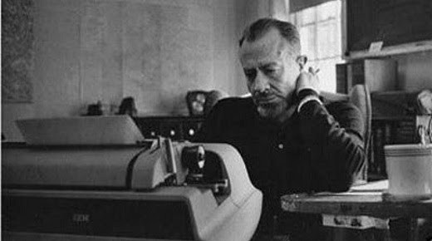

**Combien d’heures par jour (en moyenne) Steinbeck écrivait-il ?**

- il n’écrit pas régulièrement

- sans arrêt et partout

- 3 à 4 heures par jour et toujours le matin

- 8 à 9 heures par jour

Bonne réponse : **8 à 9 heures par jour**

John Steinbeck est un auteur qui travaille beaucoup et qui donne des conseils d’écriture. Exemples :

*Les Raisins de la Colère –* John Steinbeck (1939)

Réponse

5

1. 1) Abandonnez l’idée de finir un jour. Laissez de côté l’objectif de 400 pages et écrivez seulement une page par jour, cela aide. Une fois qu’on a terminé on est toujours surpris.

2) Ecrivez le plus librement et rapidement possible, couchez le tout sur la page.

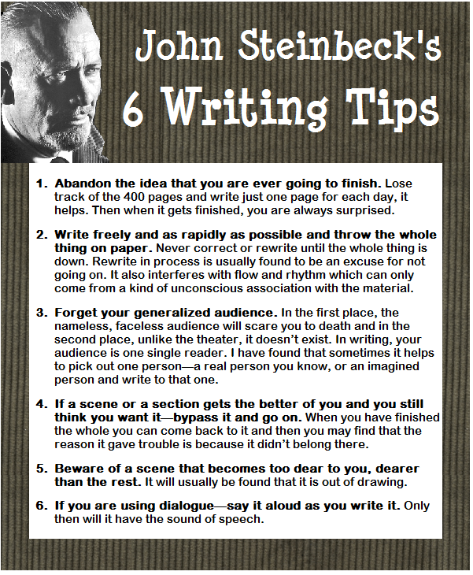

Ne corrigez ou ne relisez pas tant que vous n’avez pas fini le tout. La réécriture en cours de route  est souvent une excuse pour ne pas aller au bout du texte. (…)

aaa

6

Bonne réponse : **Etat de l’Alabama**

**Nelle Harper Lee est née dans l’Etat de l’Alabama le 28 avril 1928 à** Monroeville précisément. Ville dans laquelle elle est morte le 19 février 2016, quelques mois seulement après avoir publié son second ouvrage *Va et poste une sentinelle* (titre original : *Go set a Watchman*).

Son père, Amasa Coleman Lee est avocat et éditeur du *Monroe Journal.* Il présente des ressemblances avec le père de Scout, le personnage principal de *Ne tirez pas sur l’oiseau moqueur,* Atticus Fisher.

Enfant, Harper Lee était une lectrice précoce. Elle avait comme voisin et camarade d’école Truman Capote qui deviendra également un célèbre écrivain.

Réponse

*Ne tirez pas sur l’Oiseau moqueur* – Harper Lee (1960)

Thème : L’auteur

*Les Raisins de la Colère –* John Steinbeck (1939)

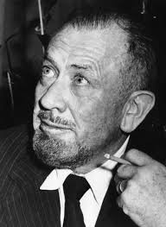

**Quand est mort John Steinbeck et où ?**

- en 1959 à Salinas

- en 1962 à Stockholm

- en 1964 à New York

- en 1969 à New York

Bonne réponse : **en 1969 à New York**

Steinbeck, épuisé par la maladie (deux accidents vasculaires cérébraux l’ont considérablement diminué) et le travail, s’éteint le 20 décembre 1968 à New York, d’artériosclérose (vieillissement des artères).

New York est une ville que connaît bien Steinbeck. Voilà ce qu’il en disait :

*« New York est une ville méchante, une ville sale. Son climat est un scandale, sa politique est utilisée pour effrayer les enfants, son trafic est une folie, sa concurrence est meurtrière.*

*Mais il y a une chose à ce sujet - une fois que vous avez vécu à New York et qu'elle est devenue votre maison, aucun autre endroit n'est assez bon. »* (America and Americans)

*Les Raisins de la Colère –* John Steinbeck (1939)

Réponse

6

aaa

7

Bonne réponse : **Etat de l’Alabama**

**Nelle Harper Lee est née dans l’Etat de l’Alabama le 28 avril 1928 à** Monroeville précisément. Ville dans laquelle elle est morte le 19 février 2016, quelques mois seulement après avoir publié son second ouvrage *Va et poste une sentinelle* (titre original : *Go set a Watchman*).

Son père, Amasa Coleman Lee est avocat et éditeur du *Monroe Journal.* Il présente des ressemblances avec le père de Scout, le personnage principal de *Ne tirez pas sur l’oiseau moqueur,* Atticus Fisher.

Enfant, Harper Lee était une lectrice précoce. Elle avait comme voisin et camarade d’école Truman Capote qui deviendra également un célèbre écrivain.

Réponse

*Ne tirez pas sur l’Oiseau moqueur* – Harper Lee (1960)

Thème : L’oeuvre

*Les Raisins de la Colère –* John Steinbeck (1939)

**Parmi toutes ces œuvres, précise celles qui ont été écrites par John Steinbeck ?**

*(Plusieurs bonnes réponses)*

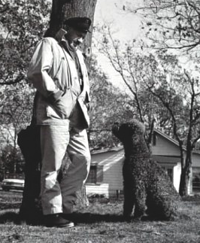

- *Les Pâturages du Ciel*

*- Le Poney Vert*

*- Des Rats et des Hommes*

*- La Grande Vallée*

*- Des Souris et des Hommes*

- *Rue du Thon*

- *Tortilla Flat*

- *Rue de la Sardine*

*- Voyage avec Oncle Charlie*

*- Le Poney Rouge*

Bonnes réponses :

- ***Les Pâturages du Ciel*** (recueil de nouvelles – 1932)

*- ~~Le Poney Vert~~*

*- ~~Des Rats et des Hommes~~*

*-* ***La Grande Vallée***(recueil de nouvelles –1938)

*-* ***Des Souris et des Hommes*** (roman – 1937)

- *~~Rue du Thon~~*

- ***Tortilla Flat*** (roman – 1935)

- ***Rue de la Sardine***(roman – 1945)

*- ~~Voyage avec Oncle Charlie~~* (*Voyage avec Charley* – 1960

récit de son road trip à travers les Etats-Unis)

*-* ***Le Poney Rouge***(court roman pour la jeunesse – 1933)

*Les Raisins de la Colère –* John Steinbeck (1939)

Réponse

7

aaa

8

Bonne réponse : **Etat de l’Alabama**

**Nelle Harper Lee est née dans l’Etat de l’Alabama le 28 avril 1928 à** Monroeville précisément. Ville dans laquelle elle est morte le 19 février 2016, quelques mois seulement après avoir publié son second ouvrage *Va et poste une sentinelle* (titre original : *Go set a Watchman*).

Son père, Amasa Coleman Lee est avocat et éditeur du *Monroe Journal.* Il présente des ressemblances avec le père de Scout, le personnage principal de *Ne tirez pas sur l’oiseau moqueur,* Atticus Fisher.

Enfant, Harper Lee était une lectrice précoce. Elle avait comme voisin et camarade d’école Truman Capote qui deviendra également un célèbre écrivain.

Réponse

*Ne tirez pas sur l’Oiseau moqueur* – Harper Lee (1960)

Thème : L’oeuvre

*Les Raisins de la Colère –* John Steinbeck (1939)

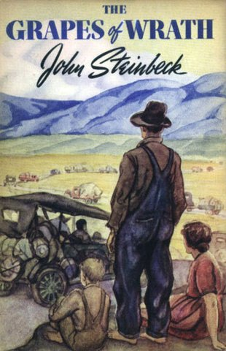

**En quelle année**

**Steinbeck publie-t-il *Les Raisins de la Colère ?***

- en 1935

- en 1939

- en 1945

- en 1949

- en 1960

Bonne réponse : **en 1939**

Pour cet ouvrage, John Steinbeck a reçu le **Prix Pulitzer en 1940**.

***Résumé :***

L'intrigue se déroule pendant la [Grande Dépression](https://fr.wikipedia.org/wiki/Grande_D%C3%A9pression) (crise de [1929](https://fr.wikipedia.org/wiki/1929)) et le lecteur suit les aventures d'une famille pauvre de [métayers](https://fr.wikipedia.org/wiki/M%C3%A9tayage), les Joad, qui est contrainte de quitter l'[Oklahoma](https://fr.wikipedia.org/wiki/Oklahoma) à cause de la [sécheresse](https://fr.wikipedia.org/wiki/Dust_Bowl), des difficultés économiques et des bouleversements dans le monde agricole. Alors que la situation est quasiment désespérée, les Joad font route vers la [Californie](https://fr.wikipedia.org/wiki/Californie) avec des milliers d'autres [Okies](https://fr.wikipedia.org/wiki/Okie" \o "Okie) (habitants de l'Oklahoma), à la recherche d'une terre, de travail et de dignité.

*Les Raisins de la Colère –* John Steinbeck (1939)

Réponse

8

aaa

9

Bonne réponse : **Etat de l’Alabama**

**Nelle Harper Lee est née dans l’Etat de l’Alabama le 28 avril 1928 à** Monroeville précisément. Ville dans laquelle elle est morte le 19 février 2016, quelques mois seulement après avoir publié son second ouvrage *Va et poste une sentinelle* (titre original : *Go set a Watchman*).

Son père, Amasa Coleman Lee est avocat et éditeur du *Monroe Journal.* Il présente des ressemblances avec le père de Scout, le personnage principal de *Ne tirez pas sur l’oiseau moqueur,* Atticus Fisher.

Enfant, Harper Lee était une lectrice précoce. Elle avait comme voisin et camarade d’école Truman Capote qui deviendra également un célèbre écrivain.

Réponse

*Ne tirez pas sur l’Oiseau moqueur* – Harper Lee (1960)

Thème : L’oeuvre

*Les Raisins de la Colère –* John Steinbeck (1939)

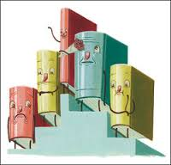

**Quel prix reçoit John Steinbeck en 1940 pour l’écriture des *Raisins de la Colère* ?**

- l’American Book Award

- le National Book Award

- le PEN/Faulkner Award

- le Prix Pulitzer

- le Prix Nobel

Bonne réponse : **le Prix Pulitzer**

*Les Raisins de la Colère –* John Steinbeck (1939)

Réponse

9

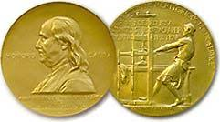

Le **prix Pulitzer** (*Pulitzer Prize*) est un prix [américain](https://fr.wikipedia.org/wiki/%C3%89tats-Unis) remis à des individus dans les catégories suivantes : [journalisme](https://fr.wikipedia.org/wiki/Journalisme), [littérature](https://fr.wikipedia.org/wiki/Litt%C3%A9rature), [fiction](https://fr.wikipedia.org/wiki/Fiction) et [musique](https://fr.wikipedia.org/wiki/Musique).

Il est considéré parmi les plus prestigieux du monde.

[Joseph Pulitzer](https://fr.wikipedia.org/wiki/Joseph_Pulitzer), éditeur du journal *World*, crée ce prix en 1904, mais il n'est vraiment mis en place qu'en 1917.

Une enveloppe de 10 000 dollars américains accompagne le prix, remis au mois d’avril à des personnalités américaines, alors que le lauréat du prix du service public remporte une médaille d'or.

10

Bonne réponse : **Etat de l’Alabama**

**Nelle Harper Lee est née dans l’Etat de l’Alabama le 28 avril 1928 à** Monroeville précisément. Ville dans laquelle elle est morte le 19 février 2016, quelques mois seulement après avoir publié son second ouvrage *Va et poste une sentinelle* (titre original : *Go set a Watchman*).

Son père, Amasa Coleman Lee est avocat et éditeur du *Monroe Journal.* Il présente des ressemblances avec le père de Scout, le personnage principal de *Ne tirez pas sur l’oiseau moqueur,* Atticus Fisher.

Enfant, Harper Lee était une lectrice précoce. Elle

Réponse

*Les Raisins de la Colère –* John Steinbeck (1939)

Thème : L’oeuvre

*Les Raisins de la Colère –* John Steinbeck (1939)



**Quel prix a reçu John Steinbeck**

**en 1962 ?**

- l’American Book Award

- le National Book Award

- le PEN/Faulkner Award

- le Prix Pulitzer

- le Prix Nobel

10

Bonne réponse : **le Prix Nobel**

L’ouverture des archives 1962 du comité Nobel (restées secrètes pendant cinquante ans) a révélé que John Steinbeck avait été bien chanceux de décrocher le prix Nobel de littérature cette année-là. Il y avait du beau monde dans la dernière short list :Lawrence Durrell, Karen Blixen, Jean Anouilh et quelques autres. Or, l’un des membres du comité notait : «Il n’y a aucun candidat évident pour le prix et le comité se retrouve dans une situation peu enviable.» Bref, Steinbeck s’est avéré le moins pire du lot.

Celui-ci, à qui l’on demandait s’il pensait avoir mérité son Nobel, avait répondu : «Franchement, non.»

*Sources*: http://next.liberation.fr/culture/2013/01/04/john-steinbeck-prix-nobel-par-defaut_871791

aaa

11

Bonne réponse : **Etat de l’Alabama**

**Nelle Harper Lee est née dans l’Etat de l’Alabama le 28 avril 1928 à** Monroeville précisément. Ville dans laquelle elle est morte le 19 février 2016, quelques mois seulement après avoir publié son second ouvrage *Va et poste une sentinelle* (titre original : *Go set a Watchman*).

Son père, Amasa Coleman Lee est avocat et éditeur du *Monroe Journal.* Il présente des ressemblances avec le père de Scout, le personnage principal de *Ne tirez pas sur l’oiseau moqueur,* Atticus Fisher.

Enfant, Harper Lee était une lectrice précoce. Elle avait comme voisin et camarade d’école Truman Capote qui deviendra également un célèbre écrivain.

Réponse

*Ne tirez pas sur l’Oiseau moqueur* – Harper Lee (1960)

Thème : L’oeuvre

*Les Raisins de la Colère –* John Steinbeck (1939)



**Le roman *Les Raisins de la Colère* connaît-il le succès ?**

*(Plusieurs bonnes réponses)*

- oui, immédiatement

- oui mais il a été interdit dans certaines villes de Californie

- non, ce fut un « bide » total !

- oui mais le succès a tardé à venir

Bonnes réponses : **Oui, immédiatement mais il est interdit dans plusieurs villes de Californie.**

Ce livre est une vraie réflexion sur l’Homme et sur les qualités qui lui sont propres : la solidarité, la générosité, l’affection.

On y retrouve les théories marxistes de Steinbeck (comme dans *En un combat douteux, Des souris et des Hommes*). La presse se déchainera contre lui en le considérant comme un pamphlet communiste. On lui reprochera son style vulgaire et ses prises de position socialistes. Il sera même interdit dans certaines villes de Californie.

Néanmoins, le livre remporte un énorme succès immédiat et sera adapté au cinéma par John Ford.

Steinbeck considérant son livre trop « révolutionnaire » et ne croyant pas à son succès en réclama un tirage limité d’exemplaires. Il s’en vendra 2 500 exemplaires/jour durant l’année de parution (1939) !!!

*Les Raisins de la Colère –* John Steinbeck (1939)

Réponse

11

aaa

12

Bonne réponse : **Etat de l’Alabama**

**Nelle Harper Lee est née dans l’Etat de l’Alabama le 28 avril 1928 à** Monroeville précisément. Ville dans laquelle elle est morte le 19 février 2016, quelques mois seulement après avoir publié son second ouvrage *Va et poste une sentinelle* (titre original : *Go set a Watchman*).

Son père, Amasa Coleman Lee est avocat et éditeur du *Monroe Journal.* Il présente des ressemblances avec le père de Scout, le personnage principal de *Ne tirez pas sur l’oiseau moqueur,* Atticus Fisher.

Enfant, Harper Lee était une lectrice précoce. Elle avait comme voisin et camarade d’école Truman Capote qui deviendra également un célèbre écrivain.

Réponse

*Ne tirez pas sur l’Oiseau moqueur* – Harper Lee (1960)

Thème : L’oeuvre

*Les Raisins de la Colère –* John Steinbeck (1939)

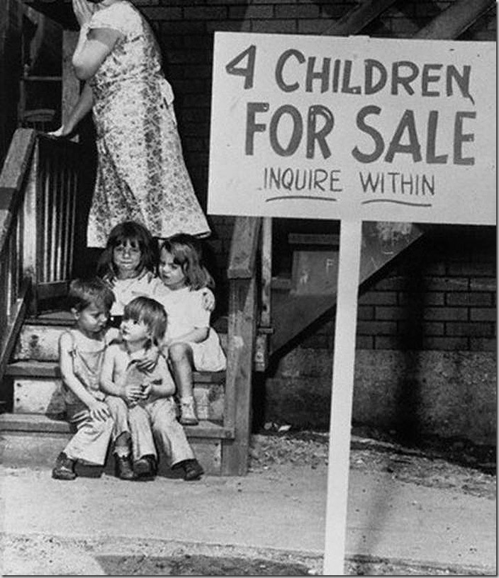

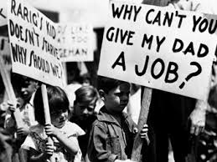

**A quelle période se situe l’intrigue des *Raisins de la Colère ?*** *(Plusieurs bonnes réponses)*

- dans les années 30

- durant la Grande Dépression

- durant la Guerre de Sécession

- durant la crise des Subprimes

Bonnes réponses : **dans les années 30 pendant la Grande Dépression.**

*Les Raisins de la Colère*  s’inscrit dans un contexte historique et social bien particulier, celui de l’Amérique des années 30, décennie que l’on appelle la Grande Dépression.

Elle démarre en 1929, le 24 octobre ou jeudi noir par un krach boursier à Wall Street entrainant la faillite des banques puis de nombreuses entreprises. Le chômage explose. Le président Hoover ne trouve pas de véritable réponse à la crise, il faut attendre le président Roosevelt et son fameux New Deal pour que l’économie redémarre.

La crise s’achève en 1940.

*Les Raisins de la Colère –* John Steinbeck (1939)

Réponse

12

aaa

13

Bonne réponse : **Etat de l’Alabama**

**Nelle Harper Lee est née dans l’Etat de l’Alabama le 28 avril 1928 à** Monroeville précisément. Ville dans laquelle elle est morte le 19 février 2016, quelques mois seulement après avoir publié son second ouvrage *Va et poste une sentinelle* (titre original : *Go set a Watchman*).

Son père, Amasa Coleman Lee est avocat et éditeur du *Monroe Journal.* Il présente des ressemblances avec le père de Scout, le personnage principal de *Ne tirez pas sur l’oiseau moqueur,* Atticus Fisher.

Enfant, Harper Lee était une lectrice précoce. Elle avait comme voisin et camarade d’école Truman Capote qui deviendra également un célèbre écrivain.

Réponse

*Ne tirez pas sur l’Oiseau moqueur* – Harper Lee (1960)

Thème : L’oeuvre

*Les Raisins de la Colère –* John Steinbeck (1939)

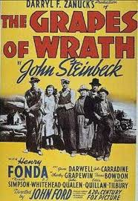

**En quelle année a été produite l’adaptation cinématographique ?**

- en 1939

- en 1940

- en 1945

- en 1950

Bonne réponse : **en 1940**

Les Raisins de la Colère est un [film américain](https://fr.wikipedia.org/wiki/Cin%C3%A9ma_am%C3%A9ricain) réalisé par [John Ford](https://fr.wikipedia.org/wiki/John_Ford_(cin%C3%A9ma)) en [1940](https://fr.wikipedia.org/wiki/1940_au_cin%C3%A9ma) avec dans le rôle principal (celui de Tom Joad) Henry Fonda.

Ce film qui a obtenu deux oscars (meilleur second rôle féminin et meilleur acteur), fait partie des meilleurs films du cinéma américain.

Le thème du film est basé sur la dualité entre, d'une part, la perte (matérielle et humaine) et le deuil et, d'autre part, l'espoir et le courage. La progression dramatique renvoie symboliquement à un épisode [biblique](https://fr.wikipedia.org/wiki/Bible) célèbre : l'[exode vers la Terre Promise](https://fr.wikipedia.org/wiki/Exode_hors_d%27%C3%89gypte) (ici la Californie).

*Les Raisins de la Colère –* John Steinbeck (1939)

Réponse

13

aaa

14

Bonne réponse : **Etat de l’Alabama**

**Nelle Harper Lee est née dans l’Etat de l’Alabama le 28 avril 1928 à** Monroeville précisément. Ville dans laquelle elle est morte le 19 février 2016, quelques mois seulement après avoir publié son second ouvrage *Va et poste une sentinelle* (titre original : *Go set a Watchman*).

Son père, Amasa Coleman Lee est avocat et éditeur du *Monroe Journal.* Il présente des ressemblances avec le père de Scout, le personnage principal de *Ne tirez pas sur l’oiseau moqueur,* Atticus Fisher.

Enfant, Harper Lee était une lectrice précoce. Elle avait comme voisin et camarade d’école Truman Capote qui deviendra également un célèbre écrivain.

Réponse

*Ne tirez pas sur l’Oiseau moqueur* – Harper Lee (1960)

Thème : L’oeuvre

*Les Raisins de la Colère –* John Steinbeck (1939)

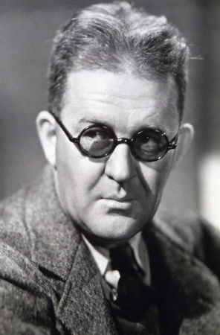

**Quel est le nom du réalisateur des *Raisins de la Colère* au cinéma ?**

- Charlie Chaplin

- Orson Welles

- John Ford

- Victor Fleming

Bonne réponse : **John FORD (1894 – 1973)**

John Ford est un fils d’immigrants irlandais, c’est le petit dernier d’une famille de onze enfants. Réalisateur de *La Chevauchée fantastique, Qu’elle était verte m vallée, L’homme qui tua Liberty Valance…*, il remporta quatre fois l’Oscar du meilleur réalisateur.

Quand on lui demandait ce qui l'avait attiré dans le scénario des *Raisins de la Colère,* il répondait simplement :

*« Je l'ai aimé, c'est tout. J'avais lu le livre - c'était une bonne histoire- et Darryl Zanuck en possédait un bon scénario. L'ensemble m'attirait - il s'agissait de gens simples - et l'histoire rassemblait à ce qui s'était passé en Irlande, lorsque l'on a chassé les gens de leurs terres et qu'on les a laissés errer sur les routes jusqu'à ce qu'ils meurent*. J'aimais l'idée de cette famille partant et* *tentant de trouver son chemin dans le monde".*

*\** Grande famine en Irlande entre 1846 et 1848

*Les Raisins de la Colère –* John Steinbeck (1939)

Réponse

14

aaa

15

Bonne réponse : **Etat de l’Alabama**

**Nelle Harper Lee est née dans l’Etat de l’Alabama le 28 avril 1928 à** Monroeville précisément. Ville dans laquelle elle est morte le 19 février 2016, quelques mois seulement après avoir publié son second ouvrage *Va et poste une sentinelle* (titre original : *Go set a Watchman*).

Son père, Amasa Coleman Lee est avocat et éditeur du *Monroe Journal.* Il présente des ressemblances avec le père de Scout, le personnage principal de *Ne tirez pas sur l’oiseau moqueur,* Atticus Fisher.

Enfant, Harper Lee était une lectrice précoce. Elle avait comme voisin et camarade d’école Truman Capote qui deviendra également un célèbre écrivain.

Réponse

*Ne tirez pas sur l’Oiseau moqueur* – Harper Lee (1960)

Thème : L’oeuvre

*Les Raisins de la Colère –* John Steinbeck (1939)

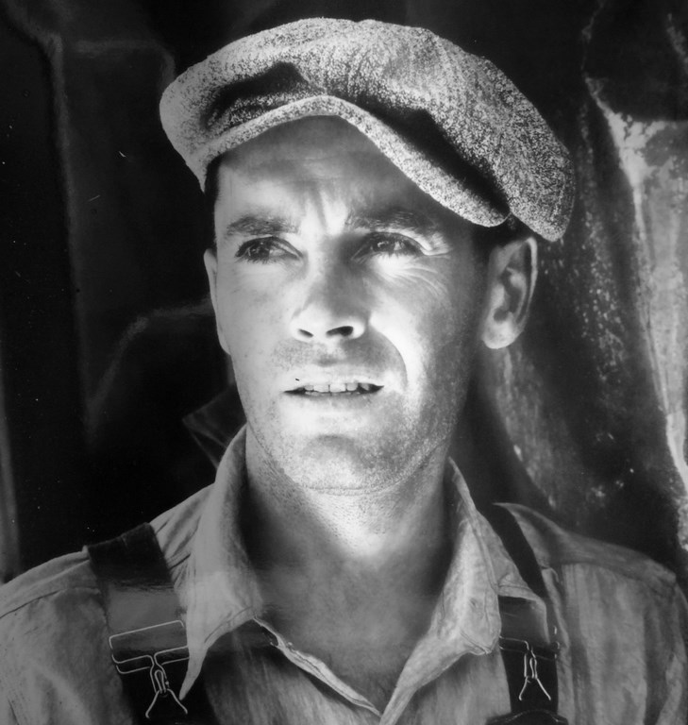

**Comment se nomme le personnage principal de ce roman ?**

- Tim Ford

- Tom Sawyer

- Tom Pouce

- Tom Joad

Bonne réponse : **Tom Joad**

Tom Joad est le personnage principal de l’histoire. Au début du roman, Tom sort de la prison de Mac-Alester où il a purgé quatre ans (sur sept) pour le meurtre de Herb Turnbull. Il découvre que sa famille a perdu sa ferme et s’apprête à émigrer en Californie. Tom est un homme qui a son franc-parler, qui est direct et mature mais qui ne peut cependant se retenir de quelques accès d’impulsivité et de violence. En frappant un des meurtriers du pasteur Casy, il se

condamne à la clandestinité et à

abandonner sa famille. Ce personnage

a inspiré le chanteur Bruce Springsteen

qui lui a dédié un album intitulé

« The Ghost of Tom Joad ».

Sources: http://potethiquealentstics.over-blog.com

*Les Raisins de la Colère –* John Steinbeck (1939)

Réponse

15

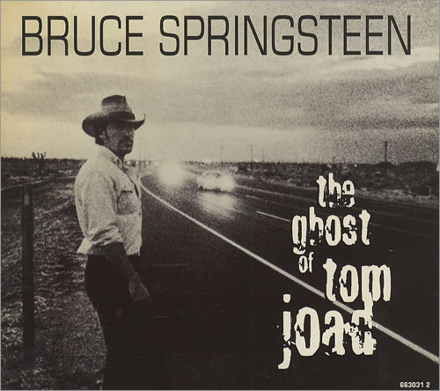

aaa

16

Bonne réponse : **Etat de l’Alabama**

**Nelle Harper Lee est née dans l’Etat de l’Alabama le 28 avril 1928 à** Monroeville précisément. Ville dans laquelle elle est morte le 19 février 2016, quelques mois seulement après avoir publié son second ouvrage *Va et poste une sentinelle* (titre original : *Go set a Watchman*).

Son père, Amasa Coleman Lee est avocat et éditeur du *Monroe Journal.* Il présente des ressemblances avec le père de Scout, le personnage principal de *Ne tirez pas sur l’oiseau moqueur,* Atticus Fisher.

Enfant, Harper Lee était une lectrice précoce. Elle avait comme voisin et camarade d’école Truman Capote qui deviendra également un célèbre écrivain.

Réponse

*Ne tirez pas sur l’Oiseau moqueur* – Harper Lee (1960)

Thème : L’oeuvre

*Les Raisins de la Colère –* John Steinbeck (1939)

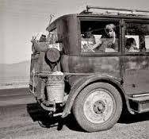

**Quel est le thème principal du roman**

**(et du film…) ?**

*(Plusieurs bonnes*

*réponses)*

1) la fin de l’esclavage dans les Etats du Sud

2) la migration d’une famille originaire de l’Etat de l’Oklahoma vers la Californie,

3) la vie de migrants venus travailler dans les exploitations agricoles de l’Est des Etats-Unis

4) la guerre de Sécession

Bonnes réponses : **2) et 3)**

Années 1930, Oklahoma. Tom Joad est libéré de prison suite à un homicide involontaire. Il retourne à la ferme familiale mais une mauvaise surprise l'attend : la ferme a été saisie par une banque et sa famille, totalement ruinée, est sur le départ. Elle s'apprête à partir en Californie, avec l'espoir de trouver un emploi et de vivre dignement.  
La famille Joad, partagée entre la peine de devoir quitter "la terre de ses pères" et l'espoir d'une vie meilleure, entame donc un long périple sur la route 66, à travers les grandes plaines de l'ouest, en direction d'une Californie mythifiée. Mais le voyage ne se fait pas sans difficulté. La dislocation de la famille commence.  
La famille Joad arrive finalement en Californie et réalise rapidement que, non seulement il n'y a pas assez de travail pour tous les immigrants et qu'elle devra vivre dans des conditions de vie effroyables, mais également que les "Okies" sont craints et haïs par les autochtones qui ne voient en eux que des marginaux et des agitateurs potentiels.  
Malgré les difficultés, la famille Joad ne perd pas espoir et, malgré la faim, la pauvreté et l'injustice, mobilise toute son énergie pour essayer de s'en sortir...

https://www.babelio.com/livres/Steinbeck-Les-Raisins-de-la-colere/2986

*Les Raisins de la Colère –* John Steinbeck (1939)

Réponse

16

aaa

17

Bonne réponse : **Etat de l’Alabama**

**Nelle Harper Lee est née dans l’Etat de l’Alabama le 28 avril 1928 à** Monroeville précisément. Ville dans laquelle elle est morte le 19 février 2016, quelques mois seulement après avoir publié son second ouvrage *Va et poste une sentinelle* (titre original : *Go set a Watchman*).

Son père, Amasa Coleman Lee est avocat et éditeur du *Monroe Journal.* Il présente des ressemblances avec le père de Scout, le personnage principal de *Ne tirez pas sur l’oiseau moqueur,* Atticus Fisher.

Enfant, Harper Lee était une lectrice précoce. Elle avait comme voisin et camarade d’école Truman Capote qui deviendra également un célèbre écrivain.

Réponse

*Ne tirez pas sur l’Oiseau moqueur* – Harper Lee (1960)

Thème : Le Dust bowl

*Les Raisins de la Colère –* John Steinbeck (1939)

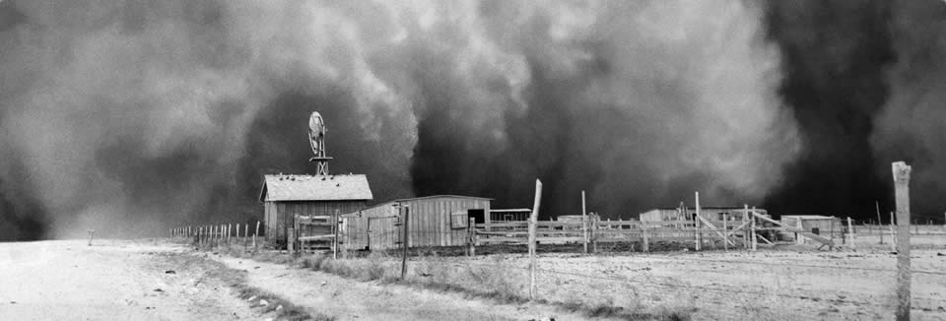

**Qu’est-ce que le Dust Bowl ?**

- nuage de poussières

- nuage volant

- bassin de poussières

- bassin de sable

- nuage de sable

Bonne réponse : **bassin de poussières**

C’est une série de tempêtes de poussières, véritable catastrophique écologique qui a touché pendant près d’une décennie, la région des Grandes Plaines aux Etats Unis et au Canada dans les années 30.

Il nait de la conjonction entre une grande sécheresse et une surexploitation des terres agricoles naguère de vertes prairies utilisées par les Amérindiens pour y faire paître leurs troupeaux de bisons.

La terre épuisée se transforme en sable et exposée aux vents, transporte des tonnes de poussières meurtrières.

En 1932, 14 tempêtes ont balayé la région. Pendant près de vingt ans, les enfants meurent de pneumonie (Dust Pneumonia) associée à ces particules de poussières.

*Les Raisins de la Colère –* John Steinbeck (1939)

Réponse

17

aaa

18

Bonne réponse : **Etat de l’Alabama**

**Nelle Harper Lee est née dans l’Etat de l’Alabama le 28 avril 1928 à** Monroeville précisément. Ville dans laquelle elle est morte le 19 février 2016, quelques mois seulement après avoir publié son second ouvrage *Va et poste une sentinelle* (titre original : *Go set a Watchman*).

Son père, Amasa Coleman Lee est avocat et éditeur du *Monroe Journal.* Il présente des ressemblances avec le père de Scout, le personnage principal de *Ne tirez pas sur l’oiseau moqueur,* Atticus Fisher.

Enfant, Harper Lee était une lectrice précoce. Elle avait comme voisin et camarade d’école Truman Capote qui deviendra également un célèbre écrivain.

Réponse

*Ne tirez pas sur l’Oiseau moqueur* – Harper Lee (1960)

Thème : Le Dust bowl

*Les Raisins de la Colère –* John Steinbeck (1939)

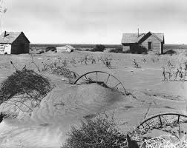

**Dans quelles régions s’est produit le Dust Bowl ?**

*(Plusieurs bonnes réponses)*

1) dans l’Est des Etats-Unis

2) dans la région des Grandes Plaines aux Etats Unis

3) en Californie

4) au Nouveau Mexique

5) dans les prairies du Canada

Bonnes réponses : **2) et 5)**

*Les Raisins de la Colère –* John Steinbeck (1939)

Réponse

18

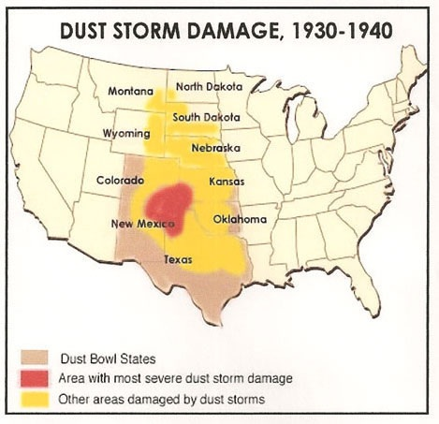

aaa

19

Bonne réponse : **Etat de l’Alabama**

**Nelle Harper Lee est née dans l’Etat de l’Alabama le 28 avril 1928 à** Monroeville précisément. Ville dans laquelle elle est morte le 19 février 2016, quelques mois seulement après avoir publié son second ouvrage *Va et poste une sentinelle* (titre original : *Go set a Watchman*).

Son père, Amasa Coleman Lee est avocat et éditeur du *Monroe Journal.* Il présente des ressemblances avec le père de Scout, le personnage principal de *Ne tirez pas sur l’oiseau moqueur,* Atticus Fisher.

Enfant, Harper Lee était une lectrice précoce. Elle avait comme voisin et camarade d’école Truman Capote qui deviendra également un célèbre écrivain.

Réponse

*Ne tirez pas sur l’Oiseau moqueur* – Harper Lee (1960)

Thème : Le Dust bowl

*Les Raisins de la Colère –* John Steinbeck (1939)

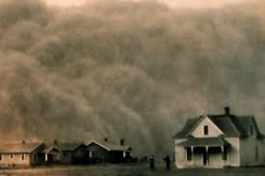

**Combien de temps à duré le phénomène du Dust bowl ?**

- un an

- 5 ans

- 10 ans

- 30 ans

Bonne réponse : **10 ans**

*Les Raisins de la Colère –* John Steinbeck (1939)

Réponse

19

Le Dust Bowl que les américains associent à la Grande Dépression est de nouveau à l’ordre du jour en raison du réchauffement climatique.

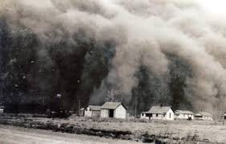

Hier…

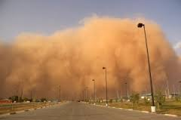

Ce phénomène produirait un désastre écologique mais également économique (en particulier dans le secteur agricole). Le spectre du Dust Bowl n’est jamais très loin…

demain ???

aaa

20

Bonne réponse : **Etat de l’Alabama**

**Nelle Harper Lee est née dans l’Etat de l’Alabama le 28 avril 1928 à** Monroeville précisément. Ville dans laquelle elle est morte le 19 février 2016, quelques mois seulement après avoir publié son second ouvrage *Va et poste une sentinelle* (titre original : *Go set a Watchman*).

Son père, Amasa Coleman Lee est avocat et éditeur du *Monroe Journal.* Il présente des ressemblances avec le père de Scout, le personnage principal de *Ne tirez pas sur l’oiseau moqueur,* Atticus Fisher.

Enfant, Harper Lee était une lectrice précoce. Elle avait comme voisin et camarade d’école Truman Capote qui deviendra également un célèbre écrivain.

Réponse

*Ne tirez pas sur l’Oiseau moqueur* – Harper Lee (1960)

Thème : Le Dust Bowl

*Les Raisins de la Colère –* John Steinbeck (1939)

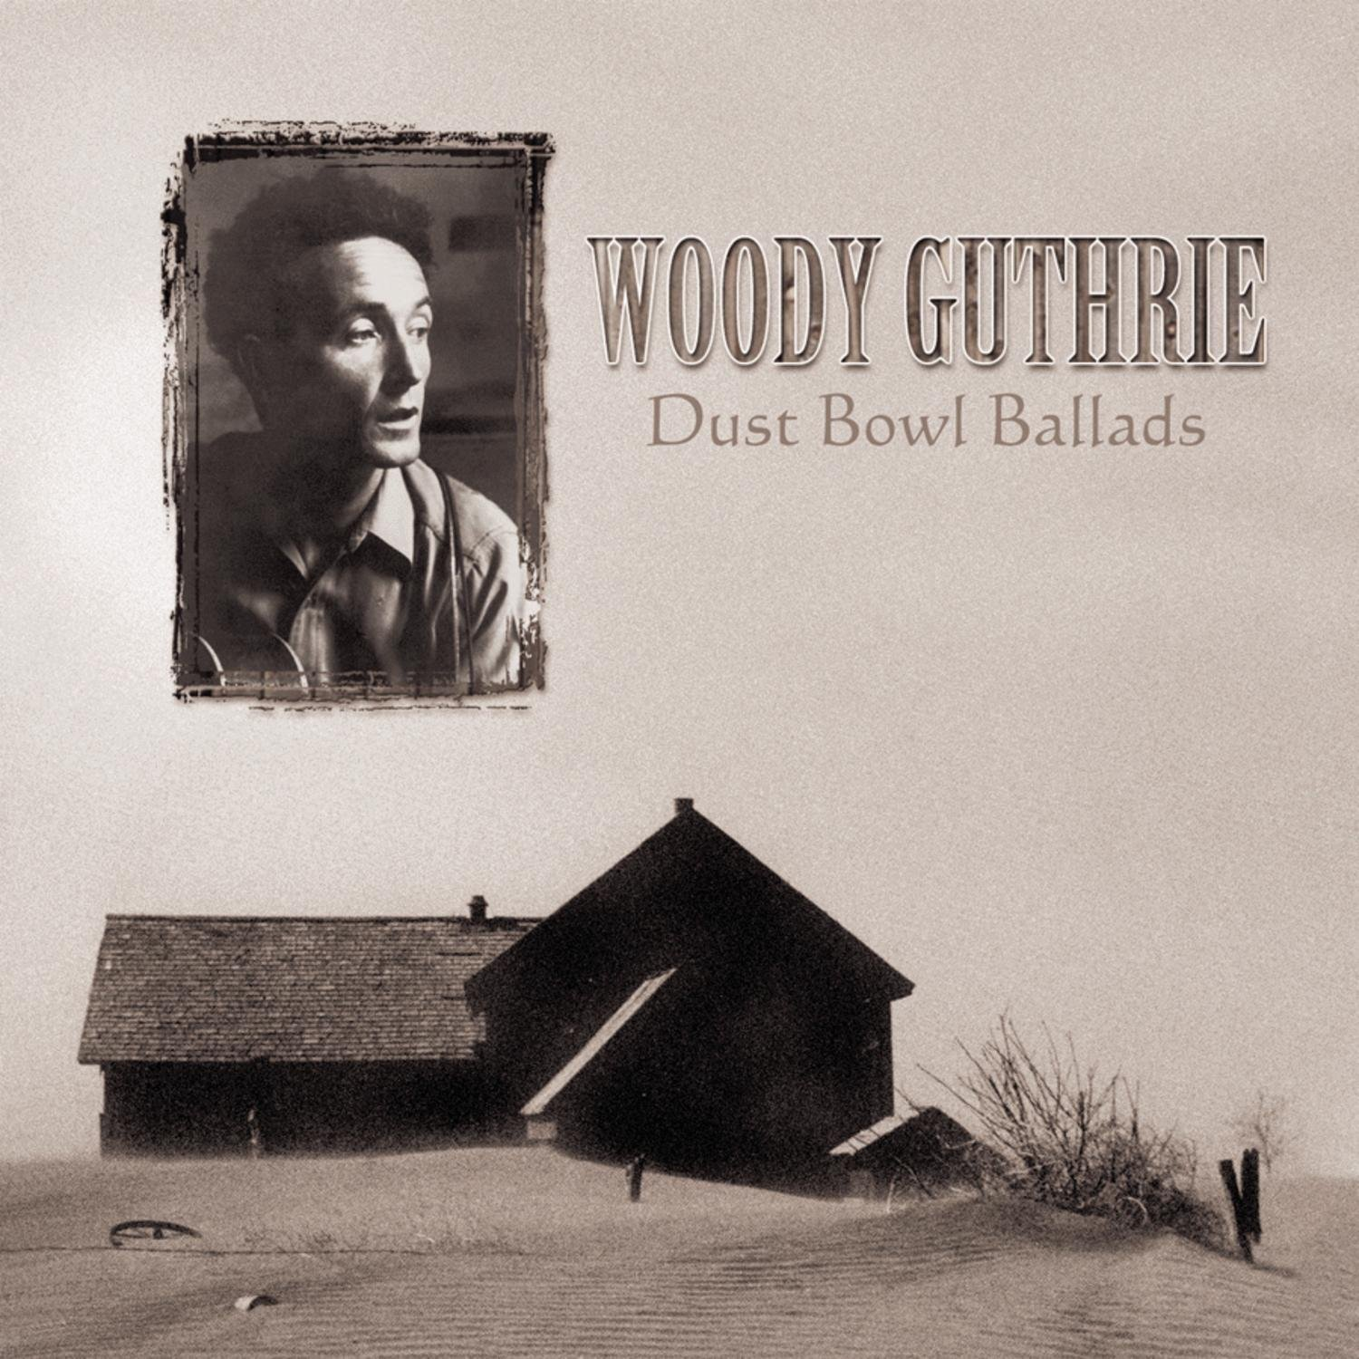

**A quoi est dû le phénomène du Dust Bowl ?**

*(Plusieurs bonnes réponses)*

- au réchauffement climatique

- à une grande sécheresse

- au défrichement et au labourage intensif des terres

- à la disparition des troupeaux de bisons

Bonnes réponses : **toutes les réponses sont exactes !**

Ce phénomène naît de la conjonction entre une grande sécheresse et une surexploitation des terres agricoles naguère de vertes prairies utilisées par les Amérindiens pour y faire paître leurs troupeaux de bisons.

La terre épuisée se transforme en sable et exposée aux vents, transporte des tonnes de poussières meurtrières.

En 1932, 14 tempêtes ont balayé la région. Pendant près de vingt ans, les enfants meurent de pneumonie (Dust Pneumonia) associée à ces particules de poussières.

***Chansons à écouter*** (pour le plaisir !) :

<https://www.youtube.com/watch?v=jQYKJaWuj0Y> (Woody Guthrie)

<https://www.youtube.com/watch?v=lBWcqNK5eJs> (Joe Bonamassa)

*Les Raisins de la Colère –* John Steinbeck (1939)

Réponse

20